**Apteczka dla psa - co powinno się w niej znaleźć?**

**Wiele właścicieli psów z pewnością przeżyło wiele kryzysowych sytuacji, kiedy potrzebne było ratowanie zdrowia lub nawet życia pupila. Warto zatem znać pierwsza pomoc w przypadku czworonoga. Jak powinna wyglądać apteczka dla psa i co musi się w niej znaleźć?**

**Apteczka dla psa - co powinno się w niej znaleźć?**

Sytuacja kryzysowe, w jakiej znajduje się pies są dla właściciela nie lada wyzwaniem. Często wiedzą oni jak pomóc pupilom w przypadku zagrożenia zdrowia lub życia. Warto znać podstawową pierwszą pomoc, która pozwoli wyjść czworonogowi z opresji. Ważne jest, aby w pobliżu zawsze znajdowała się **apteczka dla psa**. Co powinno się w niej znaleźć?

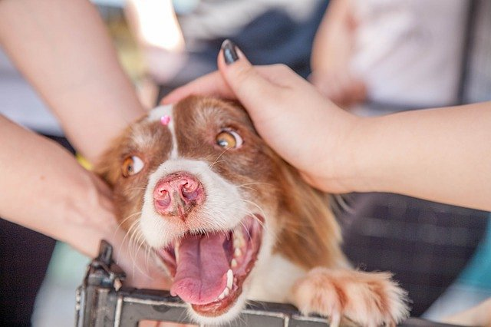

**Apteczka dla psa i jej zawartość**

Pierwszą rzeczą jaką powinna posiadać *apteczka dla psa* - są materiały opatrunkowe. Są one potrzebne w przypadku zadrapania, skaleczenia czy poważniejszego wypadku psa. Koniecznie musza tam znajdować się jałowe gaziki - w kilku rozmiarach, a także bandaż elastyczny lub opaska. Inne przydatne elementy to folia bąbelkowa czy trójkątna chusta. Ważnym jest też, aby apteczka zawierała środki medyczne i higieniczne. Sterylne warunki opatrywania zapewni przeciwbakteryjne mydło.

**Co jeszcze powinna zawierać apteczka dla psa?**

Ważnym jest też posiadanie koca termicznego, ręcznika, rękawiczek, nożyczek, strzykawki czy pęseta. Kompletna **apteczka dla psa** to jedno, jednak warto też mieć przy sobie książeczkę zdrowia psa, która zawiera wiele bardzo ważnych informacji dotyczących dotychczasowego stanu zdrowia pupila. Na stronie <https://www.bowlandbone.pl/psia-pierwsza-pomoc/> możesz znaleźć informacje o tym, jak udzielić pierwszej pomocy swojemu czworonożnemu przyjacielowi.